Лабораторная работа Cisco packet tracer. Создание простейшей сети
Всем привет!
Сегодня создадим простейшую сеть, топология которой представлена на рисунке.

Топология
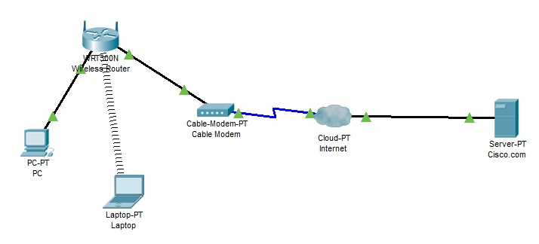

Таблица адресации
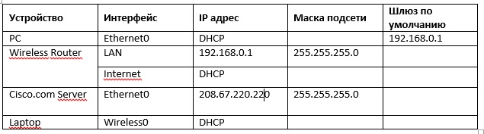

Задачи
- Создание простейшей сети в рабочей области логической топологии
- Конфигурирование сетевых устройств
- Тестирование связи между сетевыми устройствами

Создание простейшей сети в рабочей области логической топологии

Запускаем Packet Tracer
а. Запустите Packet Tracer на вашем ПК или ноутбуке.
Дважды щелкните значок «Пакет трассировщика» на рабочем столе или перейдите в каталог, содержащий исполняемый файл Packet Tracer, и запустите пакетный трассировщик. Пакет Tracer должен открываться с пустой рабочей областью логической топологии по умолчанию, как показано на рисунке.
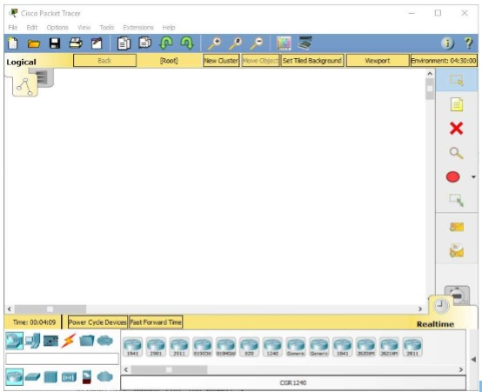

Выстраиваем топологию
а. Добавьте сетевые устройства в рабочее пространство.
Используя окно выбора устройства, добавьте сетевые устройства в рабочее пространство, как показано на диаграмме топологии.
Чтобы поместить устройство в рабочую область, сначала выберите тип устройства из окна «Выбор типа устройства». Затем щелкните нужную модель устройства в окне «Выбор устройства». Наконец, нажмите на местоположение в рабочей области, чтобы поместить ваше устройство в это место. Если вы хотите отменить свой выбор, нажмите на значок «Отмена» для этого устройства. Кроме того, вы можете щелкнуть и перетащить устройство из окна «Выбор конкретного устройства» в рабочее пространство.
б. Измените отображаемые имена устройств сети.
Чтобы изменить отображаемые имена сетевых устройств, щелкните значок устройства в рабочем пространстве Packet Tracer Logical, затем щелкните вкладку Config в окне конфигурации устройства. На вкладке «Конфигурация» введите новое имя устройства в поле «Отображаемое имя», как показано на рисунке.
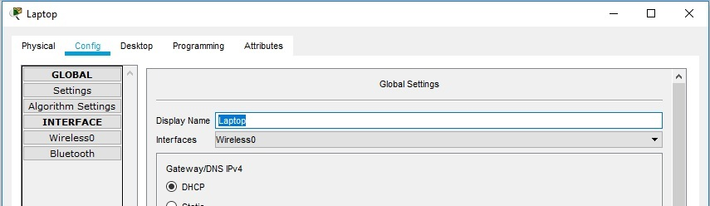
в. Добавить физическую проводку между устройствами в рабочей области
Используя поле выбора устройства, добавьте физическую проводку между устройствами в рабочей области, как показано на диаграмме топологии.
Для подключения к беспроводному маршрутизатору ПК понадобится медный прямой кабель. Выберите медный прямой кабель в окне «Выбор устройства» и прикрепите его к интерфейсу FastEthernet0 на ПК и интерфейсу Ethernet 1 беспроводного маршрутизатора.
Для подключения беспроводного маршрутизатора к кабельному модему потребуется медный прямой кабель. Выберите медный прямой кабель в окне «Выбор устройства» и прикрепите его к Интернет-интерфейсу беспроводного маршрутизатора и интерфейсу порта 1 кабельного модема.

Внимание: не перепутайте медный прямой кабель (чёрная сплошная линия) с медным перекрёстным кабелем (чёрная прерывистая линия). В случае ошибки порты не поднимутся (линки не загорятся зелёным цветом).

Для подключения к интернет-облако кабельный модем потребуется коаксиальный кабель. Выберите коаксиальный кабель в окне «Выбор устройства» и прикрепите его к интерфейсу порта 0 кабельного модема и коаксиальному интерфейсу интернет-облака.
Для подключения к серверу Cisco.com для облака Interne необходим медный прямой кабель. Выберите медный прямой кабель в окне «Выбор устройства» и прикрепите его к интерфейсу Ethernet облака Интернета и интерфейсу FastEthernet0 на сервере Cisco.com.

Настройка сетевых устройств

Настройте беспроводной маршрутизатор
a. Создание беспроводной сети на беспроводном маршрутизаторе
Нажмите значок Wireless Router на рабочем пространстве Packet Tracer Logical, чтобы открыть окно конфигурации устройства. В окне конфигурации Wireless Router нажмите вкладку GUI, чтобы просмотреть параметры конфигурации для Wireless Router. Затем щелкните вкладку Wireless в графическом интерфейсе, чтобы просмотреть настройки беспроводной сети. Единственным параметром, который необходимо изменить по умолчанию, является имя сети (SSID). Здесь введите имя «HomeNetwork», как показано на рисунке.
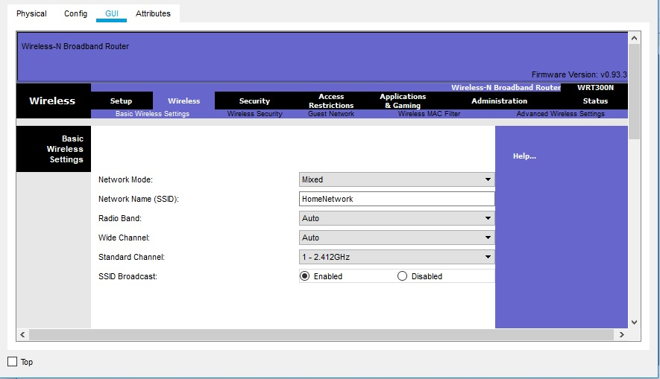
б. Настройка подключения к Интернету на беспроводном маршрутизаторе
Нажмите вкладку «Настройка» в графическом интерфейсе Wireless Router. В настройках сервера DHCP убедитесь, что выбрана кнопка «Включено» и настройте статический IP-адрес DNS-сервера как 208.67.220.220, как показано на рисунке.
с. Перейдите на вкладку «Сохранить настройки».
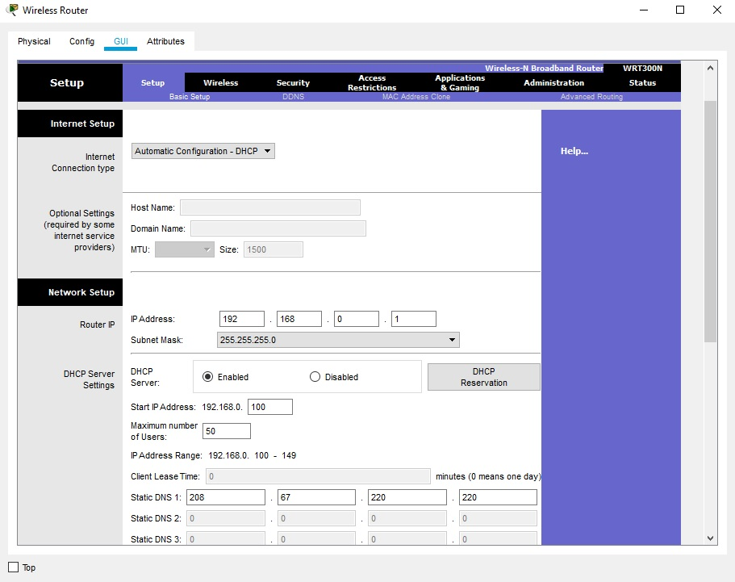

Настройте ноутбук
a. Настройка портативного компьютера для доступа к беспроводной сети
Нажмите значок «Ноутбук» на рабочем месте Packet Tracer Logical, а в окнах конфигурации ноутбука выберите вкладку «Физические». На вкладке «Физик» вам нужно будет удалить медный модуль Ethernet и заменить его на модуль Wireless WPC300N. Для этого сначала выключите ноутбук, нажав кнопку питания на боковой панели ноутбука. Затем удалите установленный в данный момент медный модуль Ethernet, щелкнув модуль на боковой панели ноутбука и перетащите его в панель MODULES слева от окна ноутбука. Затем установите модуль Wireless WPC300N, щелкнув по нему в панели MODULES и перетащив его в пустой порт модуля на стороне ноутбука. Включите ноутбук снова, снова нажав кнопку питания ноутбука. С установленным беспроводным модулем следующая задача — подключить ноутбук к беспроводной сети.
Перейдите на вкладку «Рабочий стол» в верхней части окна конфигурации ноутбука и выберите значок «Беспроводная сеть ПК». После того, как параметры адаптера ноутбука Wireless-N видны, выберите вкладку «Подключить». Беспроводная сеть «HomeNetwork» должна быть видна в списке беспроводных сетей, как показано на рисунке. Выберите сеть и нажмите вкладку «Подключиться», расположенную под информацией о сайте.
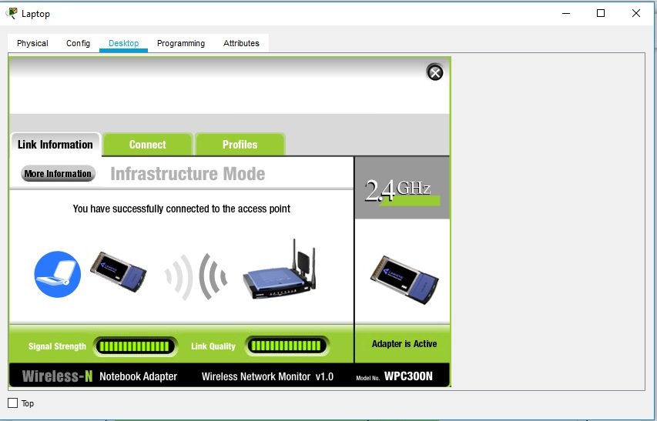

Настройте ПК
a. Конфигурирование ПК для проводной сети
Нажмите значок ПК на рабочем пространстве Packet Tracer Logical и выберите вкладку «Рабочий стол», а затем значок «Конфигурация IP». В окне IP-конфигурации выберите переключатель DCHP, как показано на рисунке, чтобы ПК использовал DCHP для приема IPv4-адреса с беспроводного маршрутизатора. Закройте окно настройки IP.
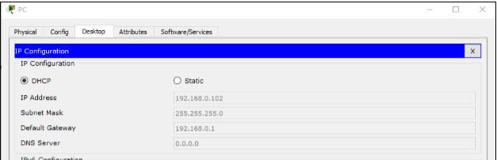
Нажмите на значок командной строки. Убедитесь, что ПК получил IPv4-адрес, выпустив команду ipconfig / all из команды, как показано на рисунке. ПК должен получить IPv4-адрес в диапазоне 192.168.0.x.
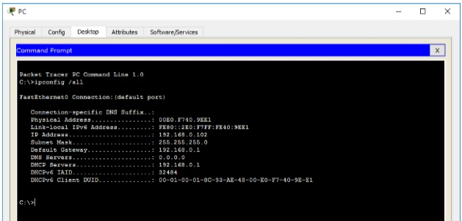

Настройте облако Интернета
a. При необходимости установите сетевые модули.
Нажмите значок «Интернет-облако» в рабочей области «Трассировщик пакетов» и затем перейдите на вкладку «Физические». Для облачного устройства потребуется два модуля, если они еще не установлены. PT-CLOUD-NM-1CX, который предназначен для подключения кабельного модема и PT-CLOUD-NM-1CFE, который предназначен для подключения медного Ethernet-кабеля. Если эти модули отсутствуют, отключите физические облачные устройства, нажав на кнопку питания и перетащите каждый модуль на пустой порт модуля на устройстве, а затем снова включите устройство.
б. Определите тип поставщика.
На вкладке «Конфигурация» нажмите «FastEthernet8» в «INTERFACE» на левой панели. В окне конфигурации FastEthernet8 выберите «Кабель» в качестве сети поставщика, как показано на рисунке.
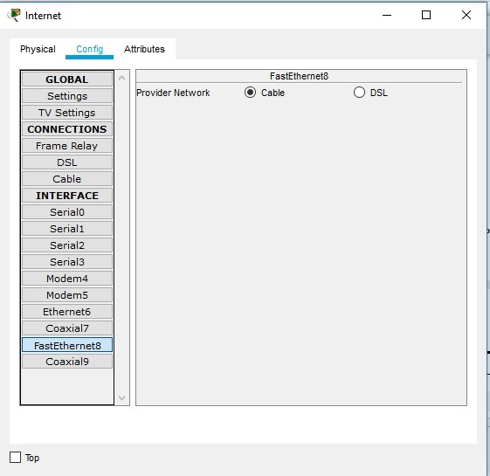
с. Идентификация портов From и To
Перейдите на вкладку «Конфигурация» в окне «Облако». В левой панели нажмите «Кабель» под разъемами CONNECTIONS. В первом раскрывающемся списке выберите Coaxial7, а во втором выпадающем списке выберите «FastEthernet8», затем нажмите кнопку Add, чтобы добавить их как «От порта» и «В порт», как показано на рисунке.
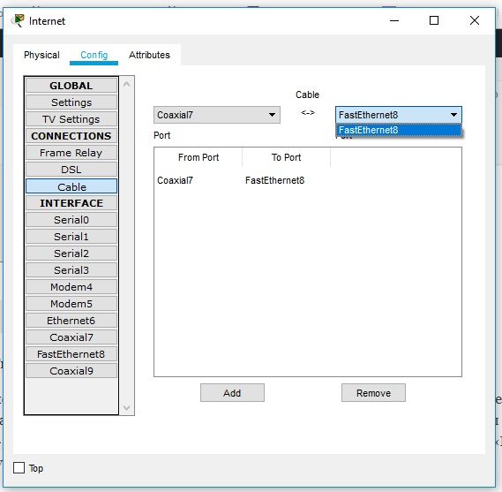

Настройте сервер Cisco.com
a. Настройте сервер Cisco.com как сервер DHCP
Нажмите значок сервера Cisco.com в рабочем пространстве Packet Tracer Logical и выберите вкладку «Службы». Выберите DHCP из списка «УСЛУГИ» на левой панели.
В окне конфигурации DHCP настройте DHCP, как показано на рисунке, со следующими настройками.
- Нажмите «Вкл.», Чтобы включить службу DCHP.
- Имя пула: DHCPpool
- Шлюз по умолчанию: 208.67.220.220
- DNS-сервер: 208.67.220.220
- Запуск IP-адреса: 208.67.220.1
- Маска подсети 255.255.255.0
- Максимальное количество пользователей: 50
Нажмите «Добавить», чтобы добавить пул
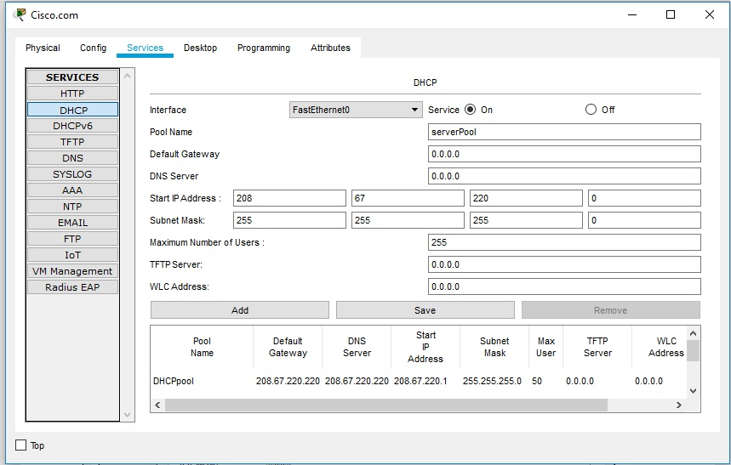
б. Настройте сервер Cisco.com как DNS-сервер для предоставления имени домена для разрешения адреса IPv4.
На вкладке «Службы» выберите DNS из служб, перечисленных на левой панели.
Настройте службу DNS, используя следующие настройки, как показано на рисунке.
- Нажмите «Вкл.», Чтобы включить службу DNS:
- Имя: Cisco.com
- Тип: A Запись
Адрес: 208.67.220.220
Нажмите «Добавить», чтобы добавить настройки службы DNS
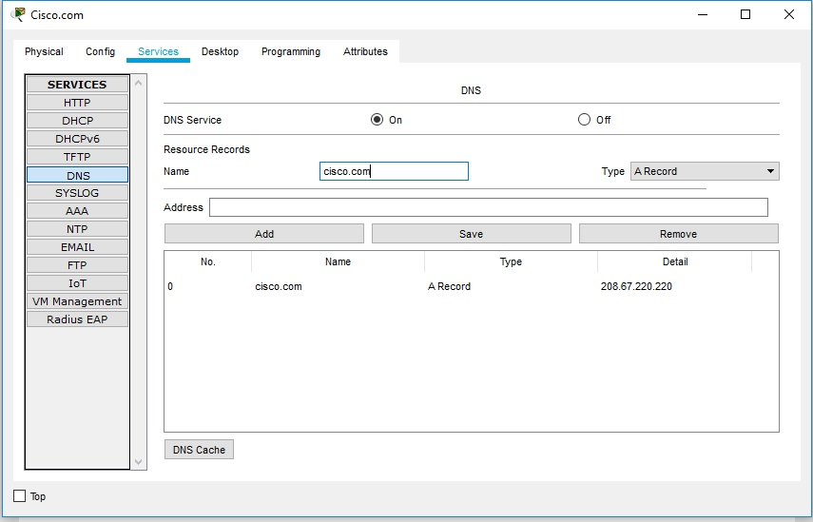
с. Настройте глобальные настройки сервера Cisco.com.
Выберите вкладку «Конфигурация». Нажмите «Настройки» в левой панели. Настройте глобальные настройки сервера следующим образом:
- Выберите Статический
- Шлюз: 208.67.220.1
- DNS-сервер: 208.67.220.220
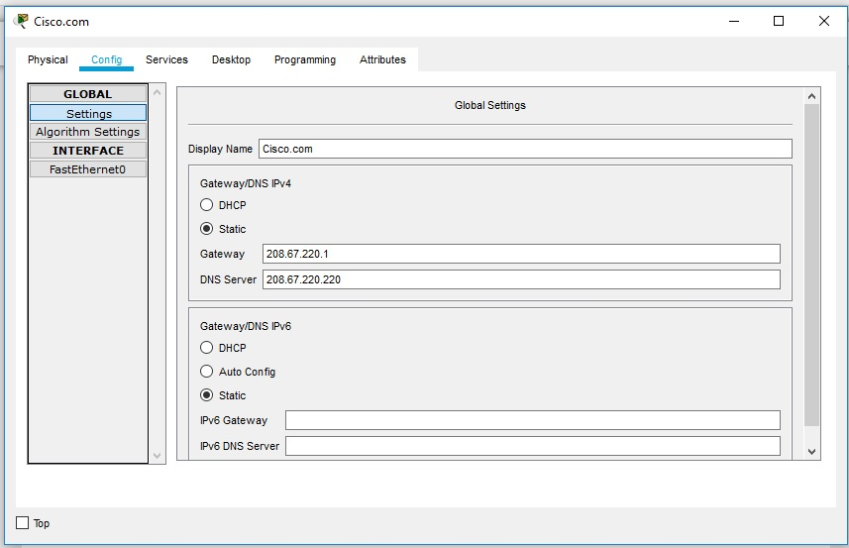
д. Настройте параметры интерфейса FastEthernet0 сервера Cisco.com.
Нажмите «FastEthernet» в левой панели вкладки «Конфигурация». Настройте параметры интерфейса FastEthernet на сервере следующим образом:
- Выберите «Статический» при настройке IP-адреса
- IP-адрес: 208.67.220.220
- Маска подсети: 255.255.255.0
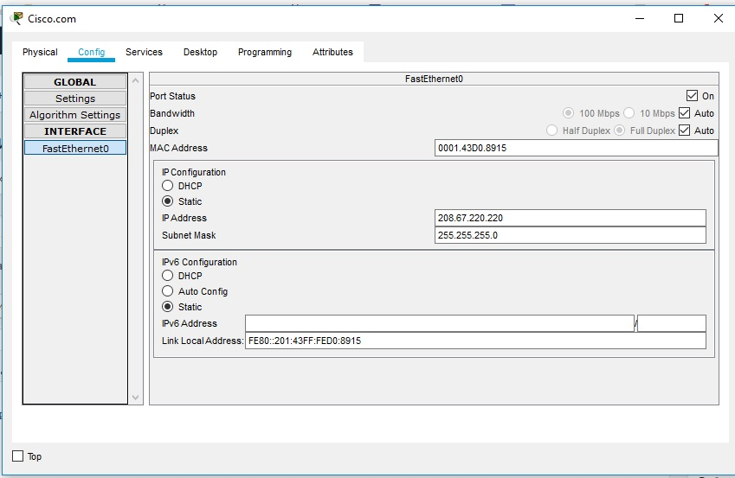

Проверка подключения

Обновите настройки IPv4 на ПК
a. Убедитесь, что ПК получает информацию о конфигурации IPv4 от DHCP.
Нажмите на ПК в рабочем пространстве Packet Tracer Logical, а затем выберите вкладку Desktop в окне конфигурации ПК.
Нажмите значок командной строки
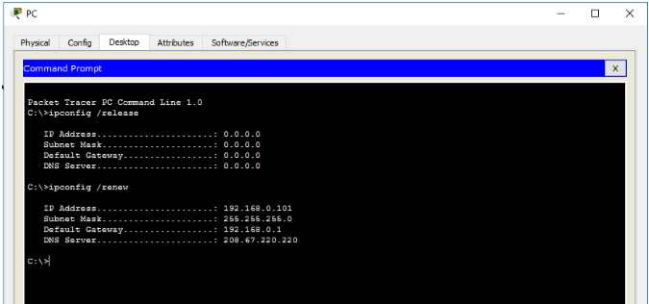
б. Проверить подключение к серверу Cisco.com с ПК
Из командной строки, выдающей команду ping Cisco.com. Для возврата ping может потребоваться несколько секунд. Необходимо получить четыре ответа, как показано на рисунке.
